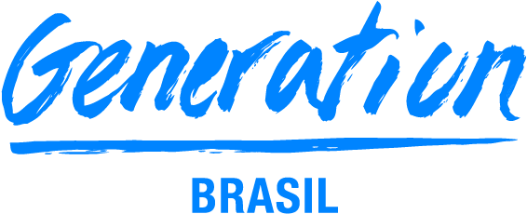

**GRUPO 02**

**INTEGRANTES**

Felipe Macedo

Gabriel Castro

Gabriel Costa

Grazielle Ferreira

Kaellen Oliveira

Luiz Iury

Richardson Furlan

**PROJETO INTEGRADOR**

**ESCOPO DO PROJETO**

**Tema:**

**Marketplace para conexão entre fornecedores, instaladores e clientes de energia limpa.**



**GRUPO 02**

**INTEGRANTES**

Felipe Macedo

Gabriel Castro

Gabriel Costa

Grazielle Ferreira

Kaellen Oliveira

Luiz Iury

Richardson Furlan

**PROJETO INTEGRADOR**

**ESCOPO DO PROJETO**

**Tema:**

**Marketplace para conexão entre fornecedores, instaladores e clientes de energia limpa.**

Relatório solicitado pela Generation Brasil para compor o projeto final.O relatório refere-se ao escopo do projeto integrador.

# O Problema Social

ODS 7: Energia Limpa e Acessível.

Nosso projeto está focado no subtópico "7.1 Até 2030, assegurar o acesso universal, confiável, moderno e a preços acessíveis a serviços de energia.".

# Quais são as causas, os impactos e as consequências do Problema Social foco do projeto na sociedade?

O acesso a energias limpas não é democratizado e acessível, dificultando na contratação por parte dos clientes. A utilização de energia limpa não causa impactos como o aumento do dióxido de carbono (CO2) na atmosfera, não emite gases de efeito estufa e tampouco agrava o aquecimento global. Por isso é importante manter o acesso, a essas energias, mais facilitado, pois com essa dificuldade de acesso resulta em menos pessoas utilizando energias mais sustentáveis em seus estabelecimentos, empresas e até casas.

# Qual foi a solução escolhida?

Marketplace.

# Qual o motivo da escolha do modelo de software acima?

Vamos criar um Marketplace que conecte fornecedor ao instalador e o instalador ao cliente que deseja instalar o serviço de energia limpa, oferecendo o acesso tanto a serviços quanto a materiais para a obtenção de energia limpa e outros produtos voltados ao consumo sustentável.

# Como a aplicação irá contribuir na solução do Problema Social escolhido pelo grupo?

O intuito do nosso projeto é criar um Marketplace que facilite a contratação e acesso a energia limpa, possibilitando que os interessados em alterar para uma energia mais sustentável tenham acesso a uma plataforma que conecte-os mais rápido sem precisar procurar empresa por empresa.

# Nome do projeto

FlosNexu: Que é a junção de duas palavras em latim, "Flos" = flor e "Nexu" = conexão. Relacionamos a flor com as formas principais de como podemos obter energia limpa (água, ar e sol) e também com o tema da sustentabilidade/meio ambiente.